OSNOVNA ŠOLA MIRANA JARCA

LJUBLJANA

KALIFORNIJA

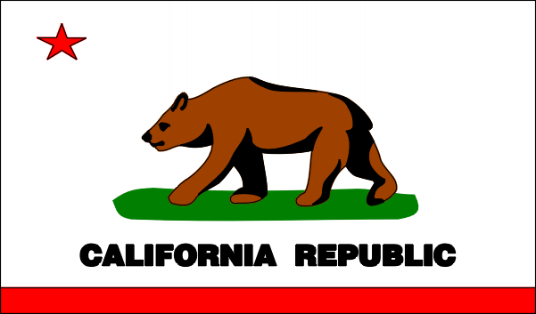

LJUBLJANA

UVOD

Združene države Amerike sestavlja zvezno ozemlje Columbia, ter 14 odvisnih ozemelj, večinoma otokov v Karibskem morju in Tihem oceanu in 50 zveznih držav. Ena iz med njih se imenuje Kalifornija.

Za Kalifornijo sem se odločil, da bi jo predstavil zaradi tega, ker sem slišal že veliko stvari, a sem hotel zvedeti čim več. Kalifornija ima nekatera moja najljubša mesta, kot so San Francisco, v katerem je tudi velikanski most Golden Gate, Los Angeles, v katerem je Hollywood, ki je prestolnica filmske industrije, in še druga velika mesta.

Kalifórnija (California) je zahodna zvezna država ZDA in je ena izmed pacifiških zveznih držav. Na severu meji na Oregon, na vzhodu na Nevado in Arizono, na jugu meji na Mehiko, na zahodu pa jo obliva Pacifik oz. Tihi ocean. Južno mejo z Mehiko določa reka Kolorado. Skupaj z Washingtonom in Oregonom, Kalifornija spada med tihomorske države.

ZDA se je priključila 9. septembra 1850, kot 31. zvezna država. Kmetijstvo in rudarstvo sta bili zmeraj pomembni panogi, vendar se je v zadnjem stoletju začela industrija bliskovito razvijati, skupaj z rastjo prebivalstva. Leta 1990 je imela Kalifornija največ prebivalcev od vseh zveznih držav. Je tudi glavni pridelovalec kmetijskih pridelkov in glavni proizvajalec industrijskih izdelkov.

Ime je Kalifornija dobila v 16. stoletju, in sicer po izmišljenem otoku v neki španski romanci. Drugo ime, ki ga uporabljajo je Zlata država. Večja mesta, ki jih najdemo so: Sacramento, Los Angeles, San Diego, San Francisco, San Jose, Long Beach in Oakland.

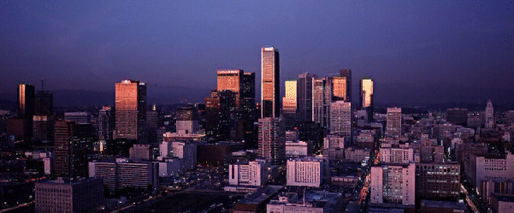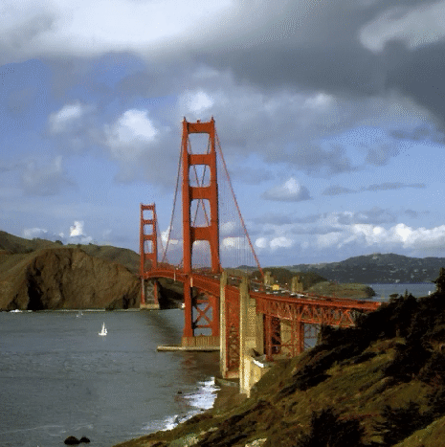

Golden Gate (San Francisco) Los Angeles

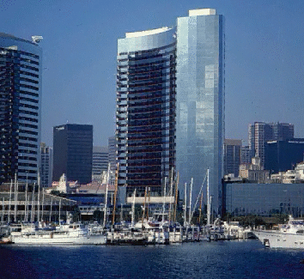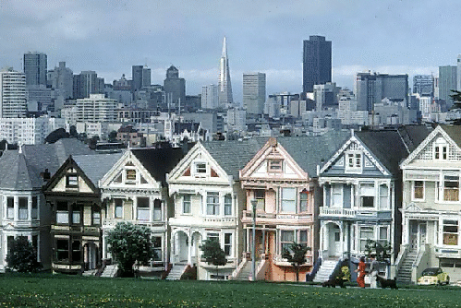

Predmestje San Francisca San Diego

OSNOVNI PODATKI

Glavno mesto: Sacramento
Največje mesto: Los Angeles

Guverner: Arnold Schwarzenegger
Senatorji: Dianne Feinstein (Dem.); Barbara Boxer (Dem.)

Uradni jeziki: angleščina

Zemljepisna širina: 32°30' do 42° severno

Zemljepisna dolžina: 114°8' do 124°24' zahodno

Širina: 402,5 km

Dolžina: 1.240 km

Površina: 410.895 km² (3. največja v ZDA)

Prebivalstvo: 35.484.500 (2003)(največ v ZDA)

Gostota prebivalstva: 83,85/km² (12. največja v ZDA)

Najvišja točka: 4.148 m

Najnižja točka: -86 m (Dolina Smrti)

Povprečna višina: 884 m

Sprejem v zvezo: 9. september 1850, sprejeta kot 31. država
Politična ureditev: nastala leta 1879

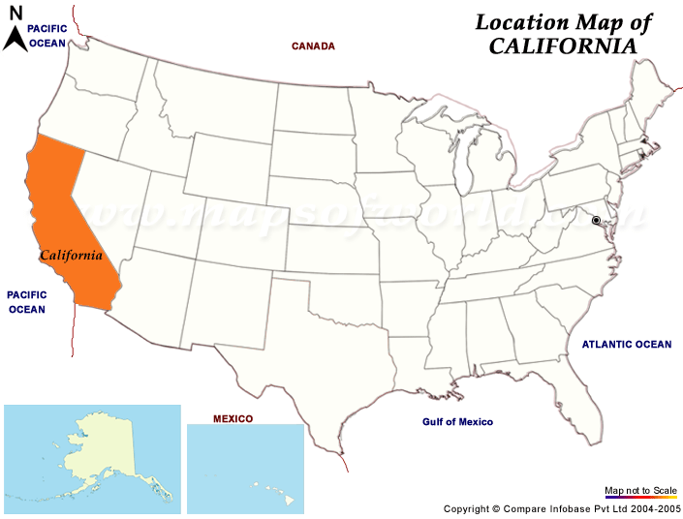

POVRŠINA

S površino 424.002 kvadratnih kilometrov je Kalifornija tretja največja zvezna država v ZDA, vendar ima 45% ozemlja v lasti državna uprava. Po obliki je najbolj podobna loku z veliko dolžino (1.240 km od S proti J) in manjšo širino (595 km, od V proti Z). Njen relief je zelo razgiban, od 86 metrov pod morsko gladino v Dolini smrti, do 4.417 metrov na Mount Whitneyu, ki je ena najvišjih gora v ZDA.

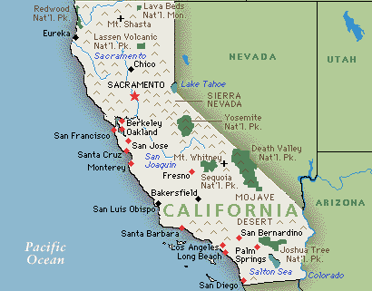

ZGODOVINA

Špansko in mehiško obdobje
Prvotni prebivalci Kalifornije so bili indijanci. Polovica jih je živela v sedanji centralni regiji zaradi lahke dostopnosti hrane. Nekaj jih je živelo ob obali, drugi pa ob jezerih in rekah. Leta 1542 so španci iz Mehike prispeli in osvojili ozemlje današnje Kalifornije. Zaradi močnega trgovanja po morju je sem prišlo veliko angleških in nizozemskih gusarjev. Leta 1579 so Angleži zasedli območje San Francisca, vendar je mesto nastalo šele leta 1776. Da bi pokristjanili prvotno prebivalstvo, so ustanovili verigo 21 poslanstev. Španci so ustanovili trdnjave in mesta za obrambo ozemlja, ki so ga obdržali do leta 1822, ko je postalo del nove države Mehike. Mehiško obdobje (do 1846) je bil prehod k zakonom ZDA. Ker je bilo veliko migracij, je bila Kalifornija nezanimiva za priseljence. Tudi Mehika je zanemarjala to dogajanje, kar je privedlo do postopne osvojitve Kalifornije s strani ZDA leta 1848.

Zlata mrzlica
Potem, ko je James W. Marshall leta 1848 odkril zlato, je sledil množičen naval v rudnike. Zaradi tega so hoteli Kalifornijo hitro sprejeti med zvezne države, vendar je zaradi konflikta med Jugom in Severom postala zvezna država leta 1850. Glavno mesto se je prestavljalo dokler ni prišlo do Sacramenta leta 1854, kar je tudi ostalo. Končanje transkontinentalne železnice (1869) je končalo izolacijo zvezne države in povečalo trg za prodajo kmetijskih pridelkov. Od 1850 do 1870 je veliko dobička pridobila s kmetijstvom in rudarstvom, napredek pa je bil viden tudi v industriji. Zaradi pomanjkanja kapitala je bila rast počasna, pojavila se je velika brezposelnost. Temu je sledilo pravo nasprotje, zaradi kupovanja ozemelj in pritoka kapitala. Pojavila se je rast pridelave pšenice in limon. San Francisco je postalo največje mesto na pacifiški obali in svetovni trgovinski center. Los Angeles je gospodarski vrh dosegel leta 1887.

20. stoletje

V zadnjem desetletju 19. stoletja je začelo gospodarstvo v večjih središčih pešati. Pojavilo se je nasilje in korupcija, zato so se odločili za temeljite gospodarske in politične reforme. Prva svetovna vojna je pripomogla k rasti kmetijstva in industrije. V dvajsetih letih se je v Kalifornijo priselilo 2 milijona ljudi in takrat je Los Angeles postalo prvo milijonsko mesto v Kaliforniji. Močno se je tudi razmahnila filmska industrija v Hollywoodu. Po padcu leta 1929 je močna depresija prizadela tudi Kalifornijo, ki se jo je rešila z izgradnjo letal in ladjedelnic za potrebe druge svetovne vojne. Med vojno se je število prebivalstva spet povečalo za dva milijona. Delovna mesta so pridobili z novo nastalo elektrotehnično vejo industrije. Zaradi tega so ji omejili državne donacije, v zadnjem času pa so vse bolj potrebne zaradi močne škode, ki so jo naredili potresi.

GEOLOŠKA ZGRADBA

Geološka zgradba Kalifornije je zelo pisana, zato jo delimo na štiri regije:
- centralno z gorato okolico,
- nižja gričevja,
- vzhodne kotline s puščavami in
- obalno regijo

Centralna regija je velika kotlina z debelimi plastmi rodovitnih, prsti. Obdana je s številnimi gorovji, tako na vzhodu meji na Sierro Nevado (granitno gorovje z ostrimi vrhovi in številnimi rekami). Na enem izmed gorovij je tudi še delujoči vulkan.

Nižja gričevja se razprostirajo na jugozahodu in so sestavljena prav tako iz granita, vendar se od Sierre Nevade razlikujejo po nižji nadmorski višini in odsotnosti ledenikov.

Na vzhodu je veliko kotlin in dolin, med najpomembnejšimi sta Dolina smrti in puščava Mojave, ki zavzema eno petino skupne površine Kalifornije.

Obala je geološko nestabilna, zato je tam veliko potresov, kot je prelomnica Sv. Andreja. Najdaljša reka v Kaliforniji je Sacramento, ki se izliva v zaliv San Francisca. Tudi druga največja reka San Joaquin teče večinoma po centralni regiji. Skupaj s pritoki črpata vodo iz okoliških gorovij. Obstaja tudi več majhnih in nekaj večjih jezer (Tahoe, Clear Lake, Honey Lake in Mono Lake).

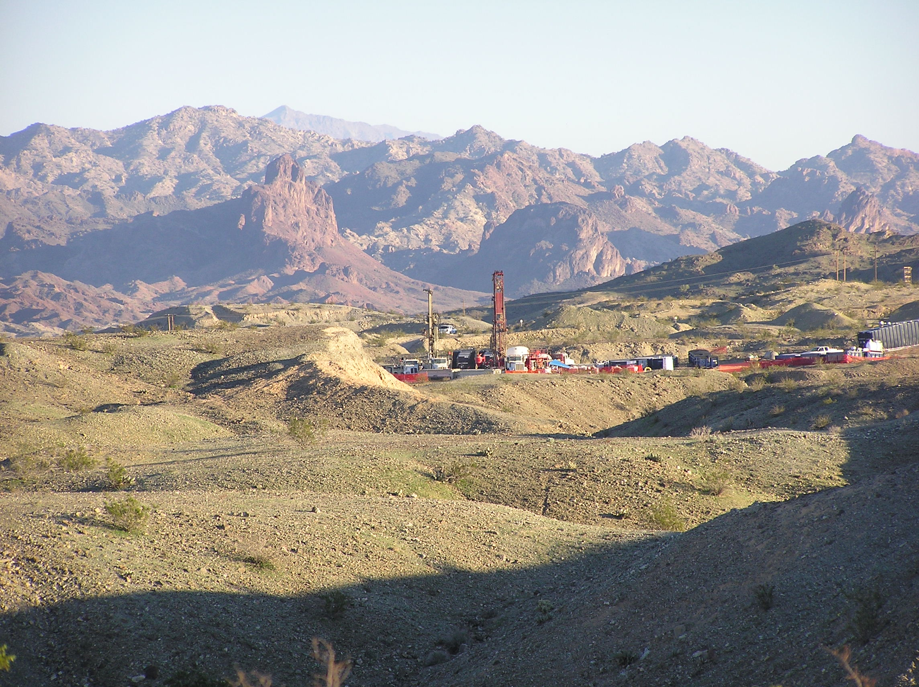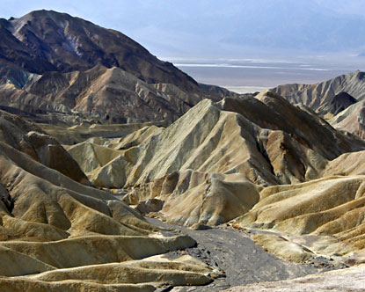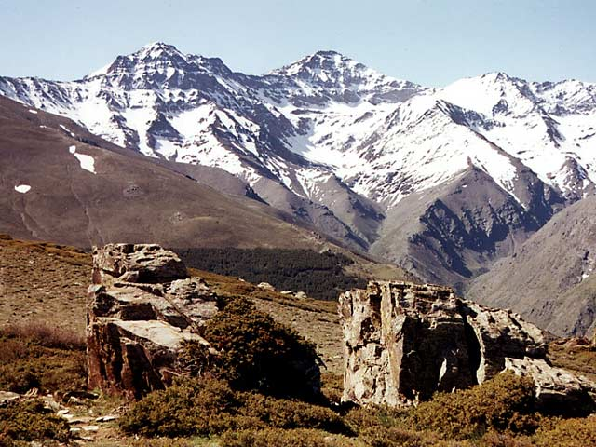

Sierra Nevada dolina Smrti puščava Mojave

RASTLINE IN ŽIVALI

Nobena zvezna država nima toliko raznolikih vrst rastlin kot Kalifornija. Kar 40% rastlin, ki jih najdemo v ZDA izvira iz Kalifornije. Med najbolj pogoste rastline spada mak. Med drevesi je največ iglavcev (jelk, borov). V Kaliforniji najdemo tudi najvišja (sekvoje) in najstarejša (bori do 4000 let) drevesa na svetu. Ob obali je največ tal poraslih s travo, v notranjosti pa jo nadomesti zimzeleno grmičevje. V višjih predelih najdemo hrastove gozdove, nad 2.000 m pa jih začnejo nadomeščati iglasti gozdovi. V puščavah na vzhodu raste predvsem grmičevje in kaktusi.

Zaradi močne raznolikosti rastlih je tudi veliko vrst živali. Na vzhodu živijo zaradi puščav predvsem nočne živali: kojoti, zajci, lisice, podgane, insekti in plazilci. Na gričevjih najdemo zajce, mačke in veliko vrst ptic, v gozdovih pa jelene, dihurje, lisice in kače. Večje živali, kot so medved in antilopa, pa živijo na severu.

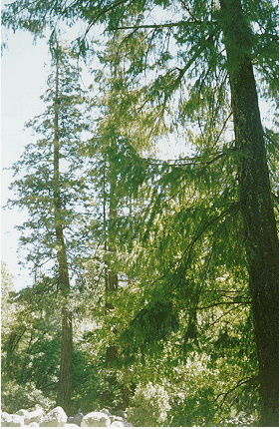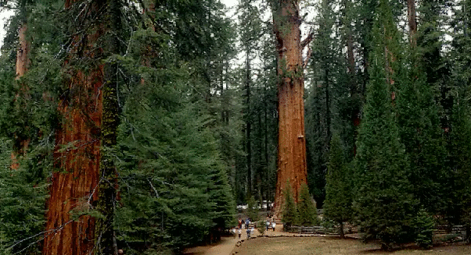

Sekvoja Sekvoja

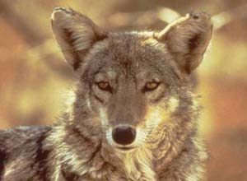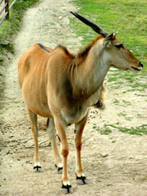

Antilopa Kojot

PODNEBJE

Podnebje je raznoliko, vendar je večinoma subtropsko. Zaradi vpliva morja in poletne megle ima obala zelo mile zime in relativno hladna poletja. V obalnih gorah pade okoli 2000 mm padavin.

V notranjosti postaja podnebje bolj kontinentalno. Tam pade manj kot 250 mm padavin.

Centralni del postane poleti zelo vroč, zime pa so še vedno mile.

Vzhodna gorovja so zelo suh predel, kjer se podnebje spreminja od milih poletij in mrzlih zim na severu do ekstremno vročih poletij na jugu. Najvišja temperatura 56.7° C izmerjena v Dolini smrti leta 1913, je blizu svetovnega rekorda. Najnižjo temperaturo -42.8° C so izmerili leta 1937 severno od jezera Tahoe.

GOSPODARSTVO

Kljub črpanju rezerv zlata, nafte, zemeljskega plina in živega srebra, Kalifornija ostaja pomembno najdišče surovin. V velikih količinah so prisotni: bor, magnezij, srebro, azbest, pesek, cement, železova ruda in sol.

Pridelajo največ kmetijskih pridelkov v ZDA. Glavni so: grozdje, bombaž, krompir, riž, zelenjava, paradižnik, špinača, pomaranče, jagode, marelice, kivi, nektarine, slive, breskve, hruške, pistacije, orehi in mandelji ter pridelki vinogradov. V Osrednji dolini je prisotno tudi umetno namakanje ogromnih površin.

Pomembni so tudi živina in njeni izdelki, kot so mlečni izdelki, meso, jajca in perutnina.

Kalifornija prispeva eno desetino letnega poseka dreves in 4 odstotke vrednosti ulova rib.

Med najpogostejšimi proizvodi v Kaliforniji so: letala, transportni izdelki, industrijski stroji, znanstveni instrumenti in kovinski izdelki.

Dobiček prinašata tudi turizem in filmska ter računalniška industrija.

PREBIVALSTVO
Po popisu prebivalstva leta 1990 je Kalifornija imela 29.760.021 prebivalcev, kar je bil porast za 26% od leta 1980. Povprečna gostota je bila 70 prebivalcev na kvadratni kilometer, kar jo uvršča med najbolj poseljene dele ZDA. S popisom so odkrili veliko različnih etničnih skupin in ras. Predvsem je veliko ljudi kitajskega in japonskega porekla.

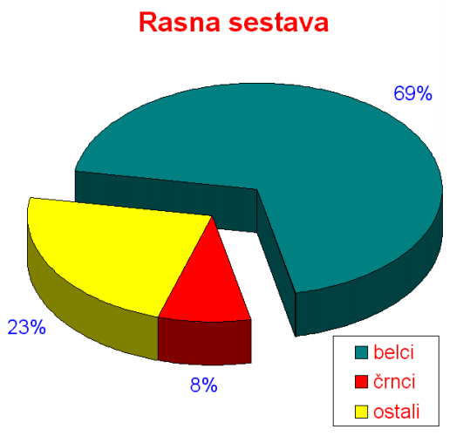

IZOBRAZBA IN KULTURA

Čeprav je ustava 1849 zagotavljala šolski sistem, so svobodne šole odprli šele leta 1866. V začetku 20. stoletja so zgradili tudi višje in visoke šole. V 80tih je Kalifornija imela 7.430 državnih osnovnih in srednih šol s 3.5 milijona učenci in 1.3 milijona dijaki. Okoli 500.000 jih je hodilo v privatne šole. Imela je tudi 310 šol za višjo izobrazbo in enega največjih sistemov univerz v ZDA z 1.7 milijona študentov. Zaradi podpore umetnosti je Kalifornija postala ena izmed glavnih kulturnih centrov v ZDA. Ima predvsem veliko knjižnic, muzejev in spomenikov. Pomembne so tudi zvezdarne na hribih v bližini velikih mest.

TURIZEM

Razen kalifornijskih plaž so pomembni turistični centri Disneyland, Hollywood, Palm Springs, jezero Lake in narodna parka Yosemite ter Sequoia. Najdemo tudi veliko zgodovinskih območij, ki predstavljajo španske naselitve in zlato mrzlico. Zaradi močne raznolikosti površja in velikih neselij, je mogoč skoraj vsak šport. Obala je idealna za plavanje, jadranje, ribarjenje in deskanje. Gorovja pa privabljajo izletnike, smučarje in lovce.
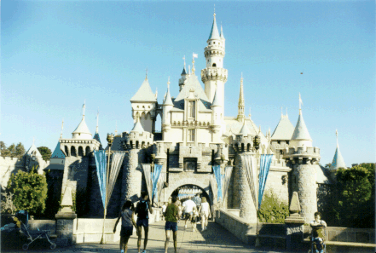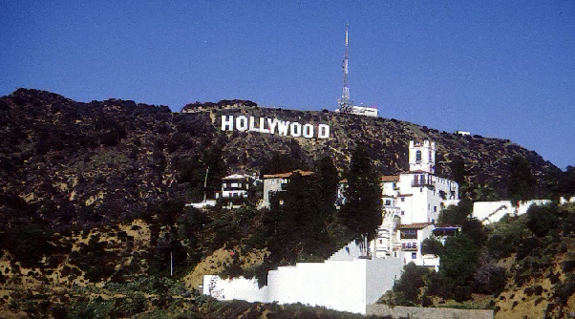

Disneyland Hollywood

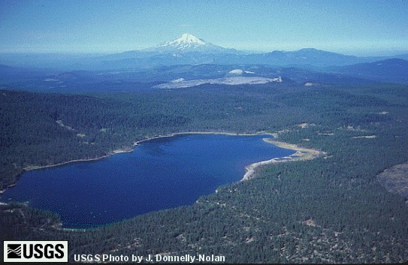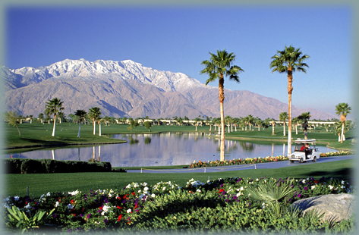

Palm Springs jezero Lake

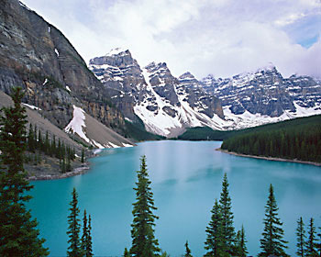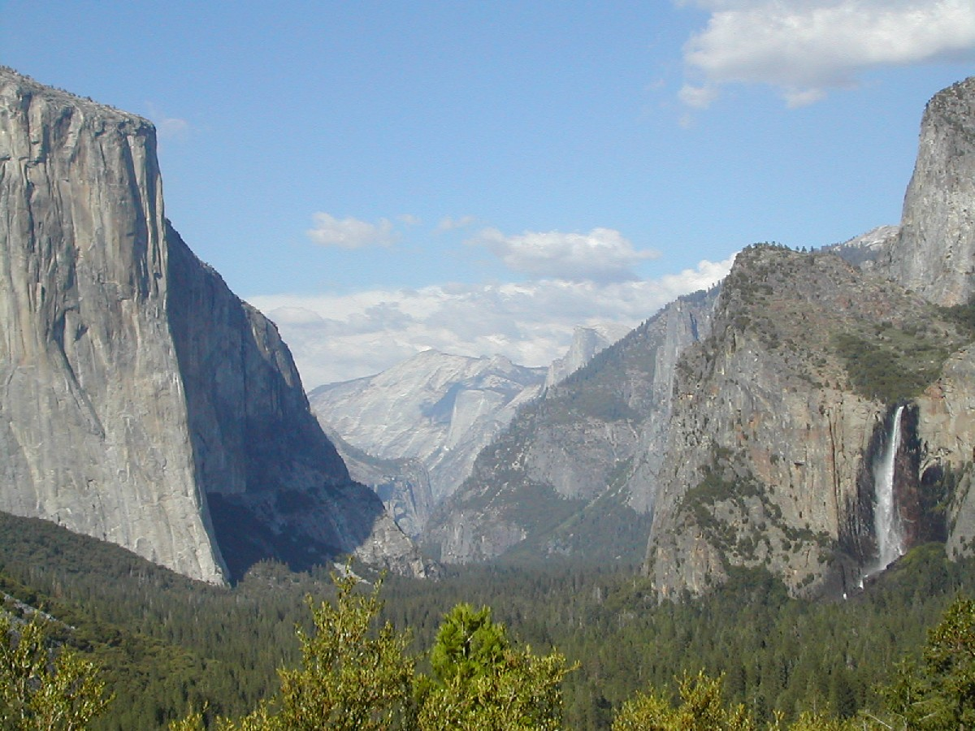

narodni park Yosemite narodni park Sequoia

NARODNI PARK YOSEMITE

Narodni park je večje, naravno zaokroženo, pretežno prvobitno zavarovano pokrajinsko območje z izrednimi naravnimi značilnostmi, ki imajo poseben narodni, kulturni, znanstveni in rekreacijski pomen.

Ob vzhodni meji ameriške zvezne države Kalifornije leži njen najslovitejši narodni park Yosemite. Meri 3080 kvadratnih kilometrov in je del gorovja Sierra Nevada. Ime Yosemite naj bi izhajalo iz besede Indijancev Miwok: yo'he-miteh, ki bi jo prevedli kot - oni so ubijalci. Leta 1864 je predsednik Lincoln izdal odlok o zavarovanju Yosemitske doline, sedanji park pa je bil uradno ustanovljen leta 1890.
Za temperaturo v parku je značilna stalna razlika okoli 20°c med dolinskim in gorskim svetom, padavin pa je več kot 1270 mm na leto. Najbolj obiskani del parka je Yosemitska dolina, ki predstavlja komaj 1% celotne površine parka. Dolina se je oblikovala skozi šest geološki faz, največje posledice pa je zapustilo ledeniško preoblikovanje, ki je spremenilo obliko doline iz "V" v "U". Ustvarilo je navpične stene, preko katerih padajo v dolino prekrasni slapovi. V dolini je mnogo jezer, od katerih je najbolj znano jezero Lake Mirror, katero pa nažalost postaja vse manjše zaradi nezadržnega kopičenja sedimentov.
Najbolj znana v sami dolini je slovita stena El Capitan, ki je visoka 2000 m in je pravi raj za proste plezalce.

V parku se nahaja tudi najvišji slap v ZDA, imenovan Yosemitski slap, ki pada v treh stopnjah proti dolini 739 m globoko. V Yosemitskem narodnem parku najdemo tudi tri največje monolite na svetu in orjaške sekvoje, ki so najprej pritegnile pozornost obiskovalcev.

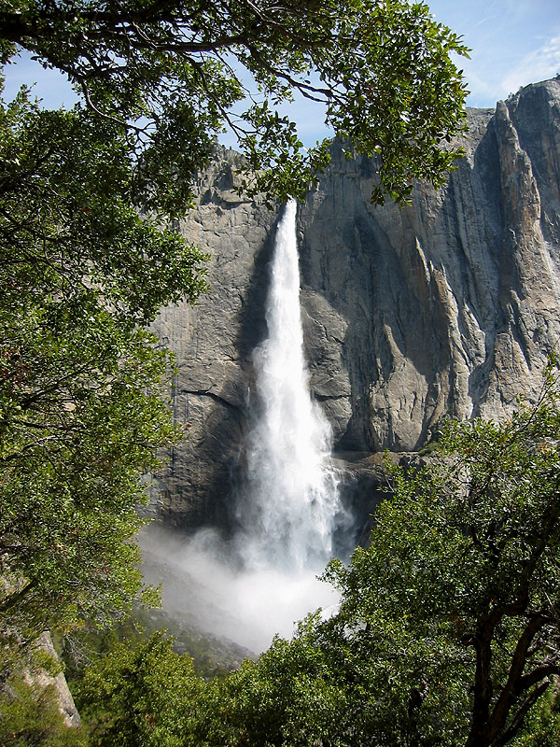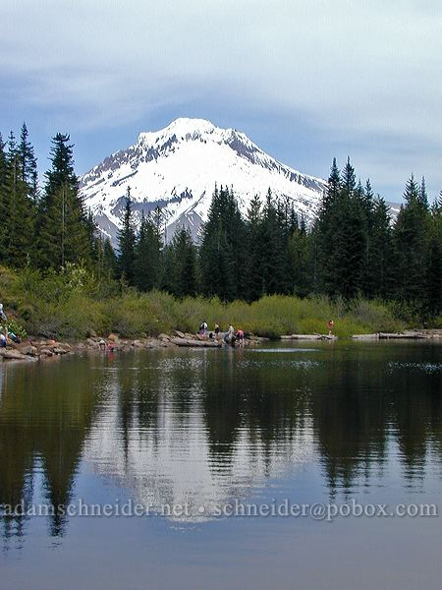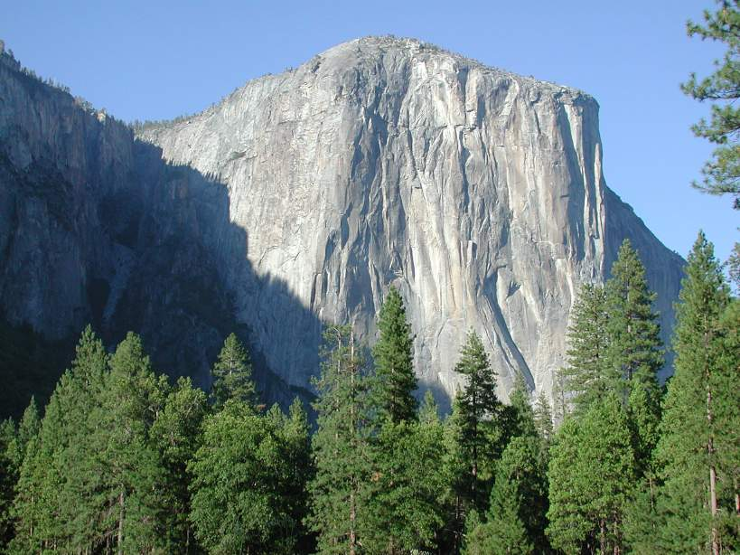

Jezero Mirror stena El Capitan Yosemitski slap

LITERATURA

Heritage A. Družinski atlas sveta. Ljubljana, Slovenska knjiga, 2001

Internet: Google – slikovni material in nekateri podatki. Ljubljana, 2007

Kocjan-Barle M., Bajt D., Ogrizek M., Moškrič M., Alič S. Slovenski veliki leksikon.
1. izdaja, 1. natis. Ljubljana, Mladinska knjiga, 2007

Natek K., Natek M. Države sveta 2000. Ljubljana, Mladinska knjiga, 2000

KAZALO

UVOD.............................................................................................................................2
OSNOVNI PODATKI...................................................................................................3
POVRŠINA....................................................................................................................4
ZGODOVINA................................................................................................................5
GEOLOŠKA ZGRADBA.............................................................................................6
RASTLINE IN ŽIVALI................................................................................................7
PODNEBJE....................................................................................................................8
GOSPODARSTVO........................................................................................................8
PREBIVALSTVO..........................................................................................................9
IZOBRAZBA IN KULTURA.......................................................................................9
TURIZEM....................................................................................................................10
NARODNI PARK YOSEMITE.................................................................................11
LITERATURA............................................................................................................12
KAZALO......................................................................................................................13

